ỦY BAN NHÂN DÂN QUẬN LONG BIÊN
TRƯỜNG MẦM NON ĐỨC GIANG

------- ------

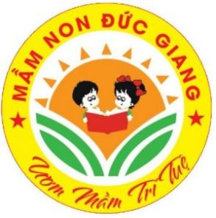

BÀI DỰ THI

Cuộc thi viết về gương điển hình tiên tiến, người tốt, việc tốt và công tác phát hiện, tuyên truyền, nhân rộng điển hình tiên tiến trong phong trào thi đua yêu nước quận Long Biên năm 2025

Tên người dự thi: Phạm Thị Châm
Ngày tháng năm sinh: 16/6/1984
Đơn vị công tác: Trường Mầm non Đức Giang
Số ĐT: 0384914034

Long Biên, tháng 2/2025

BÀI DỰ THI
Cuộc thi viết về gương điển hình tiên tiến, người tốt, việc tốt và công tác phát hiện, tuyên truyền, nhân rộng điển hình tiên tiến trong phong trào thi đua yêu nước quận Long Biên năm 2025

Tên người dự thi: Phạm Thị Châm
Ngày tháng năm sinh: 16/6/1984
Đơn vị công tác: Giáo viên- Trường Mầm non Đức Giang
Số ĐT: 0384914034

TẤM GƯƠNG VỀ CÔ GIÁO TRẺ NHIỆT TÌNH
TÂM HUYẾT VỚI NGHỀ
Trong nghề giáo dục mầm non, không thiếu những tấm gương sáng tận tâm và hết lòng vì học sinh thân yêu. Trong đó, cô Nguyễn Thị Thu Hằng là một điển hình tiêu biểu. Bằng tâm huyết, sự sáng tạo và tinh thần trách nhiệm cao, cô Hằng đã góp phần không nhỏ trong việc xây dựng một môi trường giáo dục mầm non hiện đại, đồng thời đem lại nhiều giá trị tích cực cho công đoàn nhà trường.
Như chúng ta đã biết, trong sự nghiệp giáo dục nghề “Nuôi dạy trẻ” là một nghề rất đặc biệt, là nhà giáo nhưng không chỉ “Dạy” mà còn phải “Dỗ” không chỉ giáo dục mà còn chăm sóc, hơn hết đây là nghề làm vì “Tình yêu”. Tình yêu đối với trẻ là tình mẹ con, cô giáo là người mẹ thứ hai của trẻ, là người đặt viên gạch đầu tiên xây dựng nền móng cho sự phát triển nhân cách của trẻ. Vì thế chúng tôi luôn xác định quá trình chăm sóc giáo dục trẻ ở độ tuổi mầm non là việc làm hết sức quan trọng và cần thiết. Trong đội ngũ cán bộ, giáo viên của Trường Mầm non Đức Giang Quận Long Biên, thành phố Hà Nội có rất nhiều cô giáo tận tâm, giỏi nghề, yêu trẻ. Trong đó phải nhắc đến cô giáo trẻ Nguyễn Thị Thu Hằng cô là một trong những giáo viên giàu nhiệt huyết, luôn đi đầu trong mọi hoạt động của nhà trường.
Cuộc sống quanh ta có những con người rất bình dị nhưng những con người như vậy lại khiến nhiều người phải nhớ khi nhắc đến, đó là những tấm gương sáng cho chúng ta học tập và noi theo. Đúng như vậy, có một người như bao người bình dị khác nhưng đã khiến tôi rất ngưỡng mộ bởi sự nỗ lực phấn đấu không mệt mỏi, lòng nhiệt tình và giàu lòng nhân ái của một giáo viên đã nhiều năm cống hiến trong nghề nuôi dạy trẻ. Người tôi muốn nói đến chính là cô giáo trẻ Nguyễn Thị Thu Hằng sinh năm 1991, một người đồng nghiệp với tôi đang công tác tại trường Mầm non Đức Giang.
Cô vào trường năm 2013. hơn 10 năm công tác đó là một quãng thời gian không nhiều nhưng cũng không hề ít mà cô Nguyễn Thị Thu Hằng cống hiến cho bậc học mầm non. Cô luôn là một giáo viên yêu nghề, mến trẻ, hoạt bát, năng động, có năng lực chuyên môn tốt, hết lòng tận tụy với công việc, sống giản dị luôn hòa đồng với mọi người, nên được mọi người yêu mến và phụ huynh tin tưởng. Suốt thời gian công tác tại trường cô được trải qua nhiều lớp học, được trải nghiệm với các bé ở độ tuổi khác nhau.
Năm nay cô được nhà trường phân công dạy lớp Nhà trẻ 24 – 36 thánh tuổi. Mặc dù những năm trước đây cơ sở vật chất còn thiếu thốn, trang thiết bị phục vụ cho các hoạt động còn nhiều hạn chế. Nhưng với tình yêu thương, sự tâm huyết với nghề cũng như kiến thức đã được trang bị ở Trường Sư phạm. Bằng tất cả nghị lực cô đã vượt qua mọi khó khăn, thử thách và luôn hoàn thành xuất sắc mọi nhiệm vụ được giao. Cô không ngừng học tập trau dồi kiến thức, học hỏi kinh nghiệm từ đồng nghiệp để vận dụng vào công tác nuôi dưỡng, chăm sóc, giáo dục trẻ. Tất cả các cháu đến lớp đều được đối sử công bằng, quan tâm, tận tình chăm sóc. Trong các hoạt động các cháu đều hứng thú tham gia, từ đó phát huy được tính tích cực, năng động sáng tạo ở trẻ.
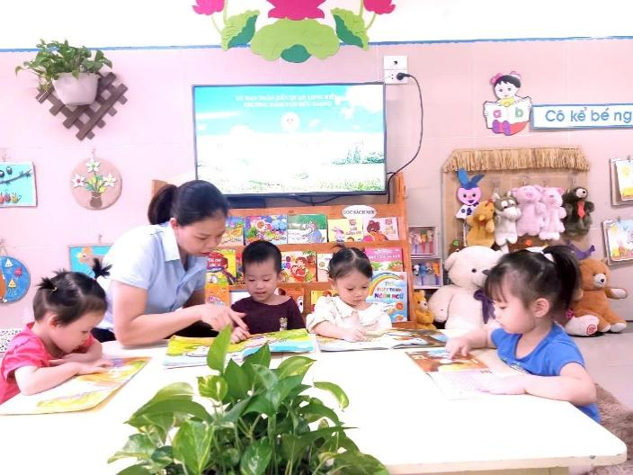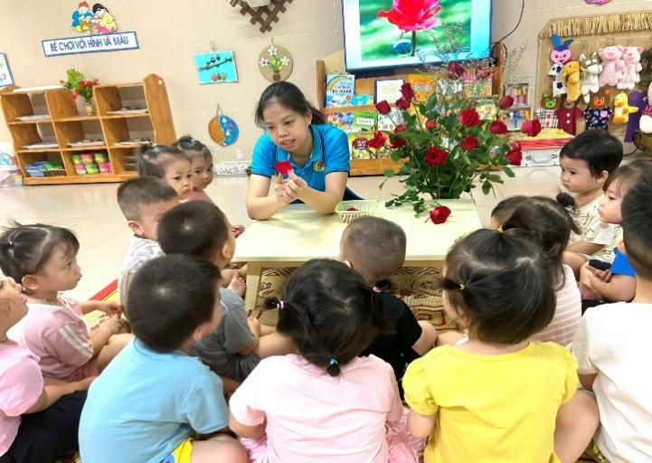
Trong những năm gắn bó với nghề cô luôn ý thức được vai trò, trách nhiệm cũng như những yêu cầu cần có của một giáo viên mầm non về đạo đức nghề nghiệp của một nhà giáo. Ngoài kiến thức về chuyên môn, nghiệp vụ thì điều quan trọng cần có ở một giáo viên mầm non đó là tình yêu thương, lòng nhân ái, tính chịu khó, kiên trì, bền bỉ…bởi ở lứa tuổi mầm non các cháu còn nhỏ nên việc chăm sóc là hết sức vất vả. Vì vậy, để hình thành nên những thói quen, nhân cách tốt cho trẻ thì cô luôn giữ hình ảnh một người giáo viên với lối sống lành mạnh, đạo đức trong sáng, giàu lòng nhân ái. Ứng sử với đồng nghiệp, phụ huynh đặc biệt là với trẻ luôn chuẩn mực và là tấm gương sáng cho trẻ noi theo.
Với vai trò là một tổ trưởng chuyên môn của nhà trường cô Nguyễn Thị Thu Hằng luôn gương mẫu đi đầu, có trách nhiệm cao trong công việc, cô luôn sáng tạo linh hoạt đổi mới hình thức tổ chức sinh hoạt chuyên môn của tổ như:; Đổi mới phương pháp dạy học, giáo dục theo hướng lấy trẻ làm trung tâm. Đặc biệt cô luôn có những đề xuất, tham mưu cùng Ban Giám hiệu Nhà trường, các bộ phận chức năng, các ban ngành đoàn thể cũng như đội ngũ giáo viên các lớp để cùng nhau làm nên sự thành công trong phong trào giáo dục của Nhà trường. Luôn là người tiên phong đi đầu trong các cuộc vận động và các cuộc thi do trường cũng như nghành phát động như: Hội thi giáo viên dạy giỏi cấp trường. Hội thi làm đồ dùng đồ chơi cô luôn đạt các giải. Nhiều năm liên tục đạt danh hiệu Lao động tiên tiến và giáo viên giỏi cấp trường. Một điều đáng ghi nhận ở cô giáo Nguyễn Thị Thu Hằng là mặc dù công việc rất vất vả nhưng cô luôn biết cố gắng nỗ lực hết mình để hoàn thành tốt công việc bằng cả cái tâm và lòng nhiệt huyết. Trong thời gian công tác cô đã không ngừng học hỏi tìm tòi từ đồng nghiệp, tham khảo các loại sách, báo để nâng cao kiến thức, kỹ năng của mình. Cô luôn bám sát vào kế hoạch và nhiệm vụ năm học của trường, của ngành và ứng dụng nhạy bén những thành quả từ năm trước để xây dựng cho bản thân một kế hoạch hoạt động cụ thể. Bên cạnh đó cô còn biết lắng nghe ý kiến từ đồng nghiệp, mạnh dạn đề xuất ý kiến thiết thực, phát động phong trào đổi mới phương pháp dạy học. Đặc biệt là phong trào học tập và làm theo lời Bác về thực hành tiết kiệm, chống tham ô lãng phí, quan liêu không chạy theo bệnh thành tích.
Những năm gắn bó với nghề nuôi dạy trẻ, cô Nguyễn Thị Thu Hằng luôn ý thức được vai trò, trách nhiệm cũng như những yêu cầu về đạo đức nghề nghiệp của một cô giáo mầm non. Ngoài kiến thức về chuyên môn, nghiệp vụ thì điều quan trọng nhất mà một giáo viên mầm non phải có đó là tình thương yêu, lòng nhân ái, tính chịu khó, kiên trì… bởi lẽ, trẻ ở lứa tuổi mầm non là lứa tuổi các cháu rất hiếu động, tinh nghịch và rất dễ bắt chước người lớn. Vì vậy, để hình thành nên những thói quen, nhân cách tốt cho trẻ thì cô giáo cũng phải có đạo đức trong sáng, lối sống lành mạnh, trung thực, giàu lòng nhân ái, lời nói, sự giao tiếp, thái độ, cách đi đứng, cách ứng xử với đồng nghiệp, với phụ huynh đặc biệt là với trẻ sao cho chuẩn mực và luôn luôn phải là tấm gương sáng cho trẻ noi theo. Cô Hằng chia sẻ. “Làm cô giáo mầm non không chỉ dạy mà còn phải dỗ các cháu, phải yêu thương trẻ như người mẹ hiền thì trẻ mới yêu thích đến lớp và hứng thú tham gia các hoạt động do cô tổ chức”. Và tôi tin rằng, đây không chỉ là phương châm phấn đấu của riêng cô Hằng, mà là của tất cả những giáo viên mầm non, những người đã chọn nghề, gắn bó với con trẻ và luôn say mê, nhiệt huyết với nghề.
Cô giáo Nguyễn Thị Thu Hằng luôn cười tươi, ánh mắt trìu mến lúc nào cũng hiện trên khuôn mặt ở cô giáo Hằng, nhất là từ sáng sớm đón trẻ tới lớp, đến khi chiều muộn đưa các cháu ra về với bố mẹ, gia đình, khiến phụ huynh đều rất yên tâm công tác. Cô chăm chút các cháu mới đến lớp còn nhút nhát hay những cháu hay quấy khóc như là một sở trường và năng khiếu của cô… Trên cương vị là một cô giáo, cô đã dành trọn tình yêu thương cho những tâm hồn ngây thơ và trong sáng. Hình như cô chưa bao giờ nói nặng lời với các cháu học sinh. Với cô, tất cả đều là yêu thương và chân thành. Vì lẽ đó, mà công tác chiêu sinh trẻ đầu năm ra lớp, cô còn tranh thủ thời gian đến động viên gia đình của trẻ có hoàn cảnh đặc biệt khó khăn đưa trẻ ra lớp. Nhờ đó mà cô đã kịp thời huy động, giúp đỡ để nhiều trẻ có cơ hội đến trường, đến lớp.
Đối với tập thể sư phạm nhà trường, cô thật sự là người dễ gần gũi, thân thiện, sống tình cảm chân tình, luôn quan tâm chia sẻ với đồng chí đồng nghiệp giúp đỡ các đồng nghiệp đi sớm về muộn và các đồng nghiệp có hoàn cảnh khó khăn, những hoàn cảnh nhà neo không có người trông con, đưa đón con đúng giờ cô luôn sẵn sàng ở lại trông giúp và không lấy tiền công chăm sóc. Với hàng xóm, láng giềng cô luôn quan tâm, giúp đỡ mọi người khi gặp khó khăn. Trong cuộc sống gia đình cô là người mẹ hiền, người con hiếu thảo, lúc nào cũng quan tâm chăm sóc nuôi con cái nên người. Gia đình cô sống hòa thuận, yêu thương, chan hòa với mọi người. Vì vậy mỗi khi nhắc đến cô Hằng mọi người đều hết lời khen ngợi cô.
Với những việc làm thiết thực và những thành tích đạt được như trên cô đã được Trường Mầm non Đức Giang ghi nhận là tấm gương sáng cho các đồng nghiệp học tập và noi theo. Cô xứng đáng là tấm gương tiêu biểu, điển hình tiên tiến “Cô giáo mẫu mực” một tấm gương sáng, tấm gương đạo đức hết lòng vì sự nghiệp trồng người cho thế hệ mai sau của Trường Mầm non Đứ Giang, đặc biệt là những cô giáo trẻ như chúng tôi.
Người viết

Phạm Thị châm

